電通二乙微處理器實驗 實驗結報

實驗名稱 | 4x4鍵盤
組別 | 23 | 組員 | 林宇傑

- 實驗目的
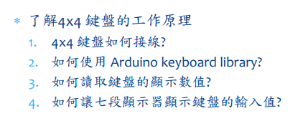

- 實驗步驟

4x4 鍵盤之按鍵值經由串列傳輸，顯示在 PC 上
4x4 鍵盤之按鍵值顯示在七段顯示器上

- 程式碼

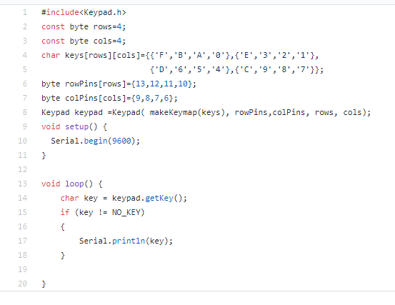

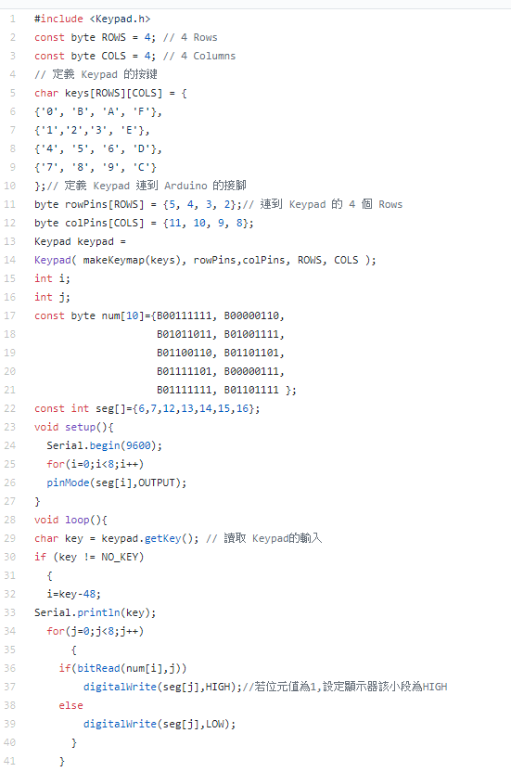

- 實驗結果及分析

鍵盤腳位接法5 4 3 2 後半 11 10 9 8，七段顯示器為共陰

- 心得討論

要確認腳位，這次使用的期中考第二題，來解今天第二題，要記得接GND

